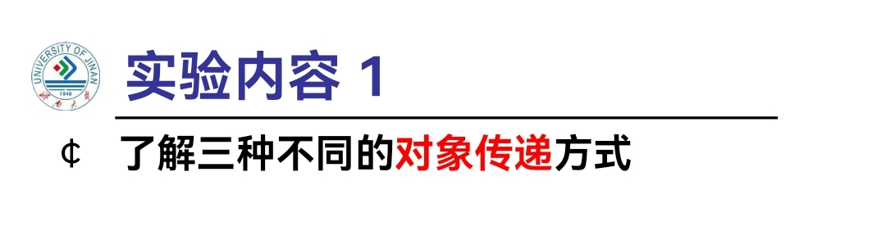

程序代码和结果：

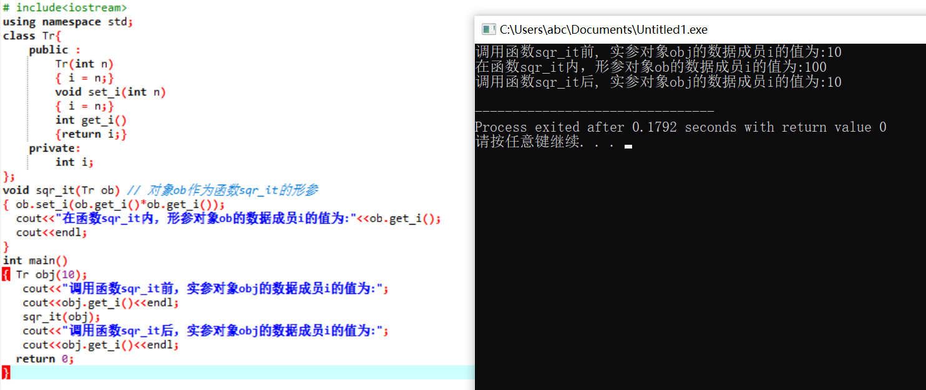

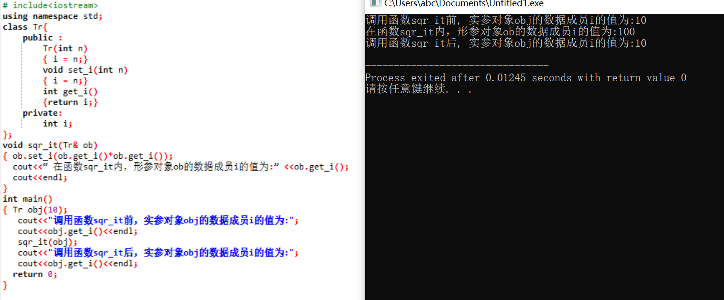

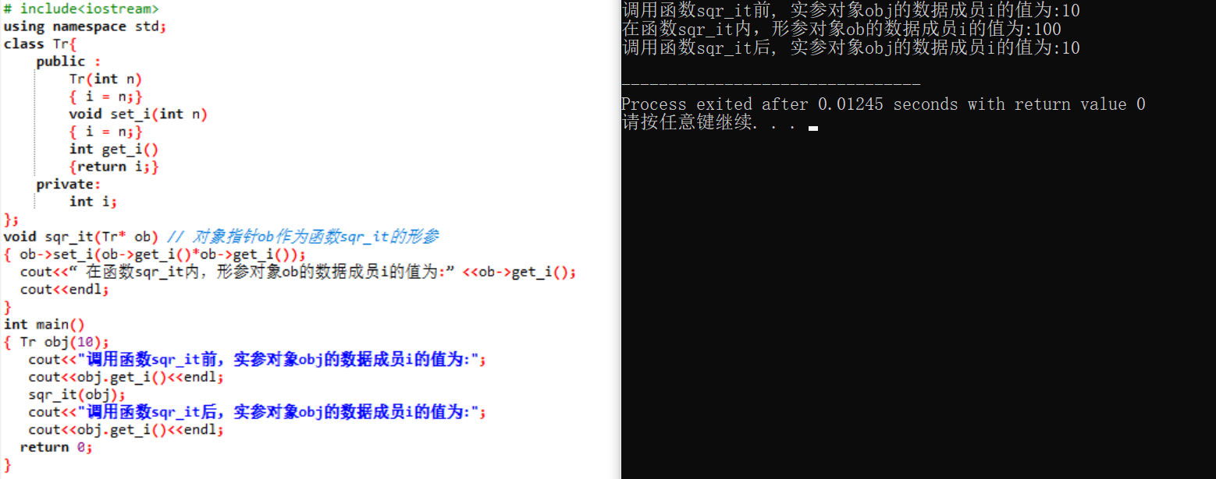

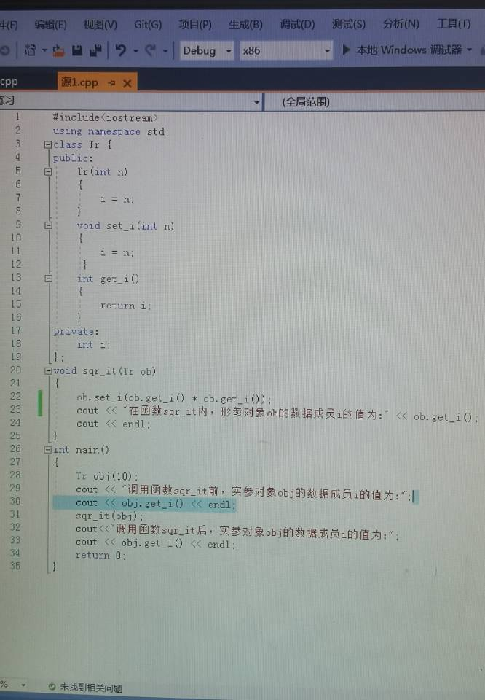

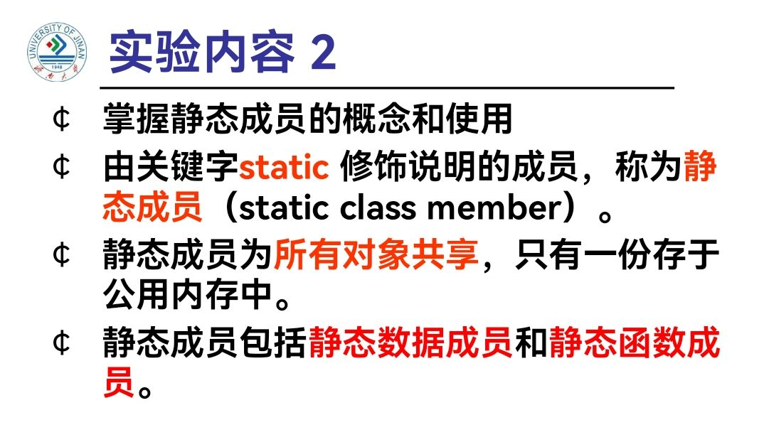

程序代码和结果：

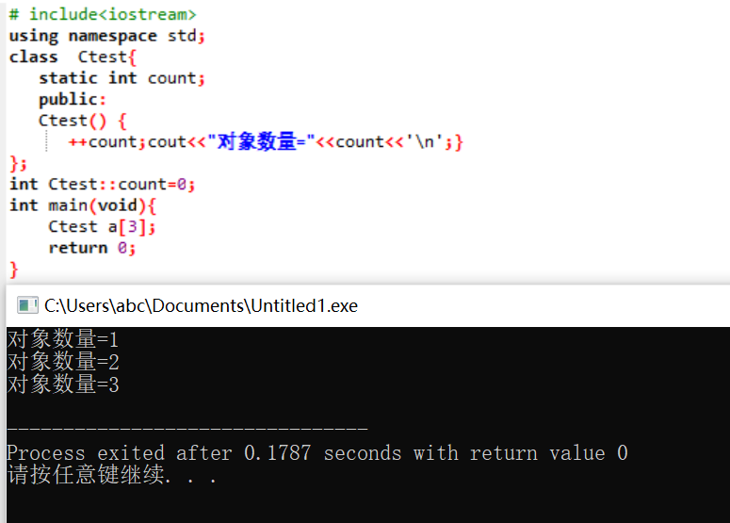

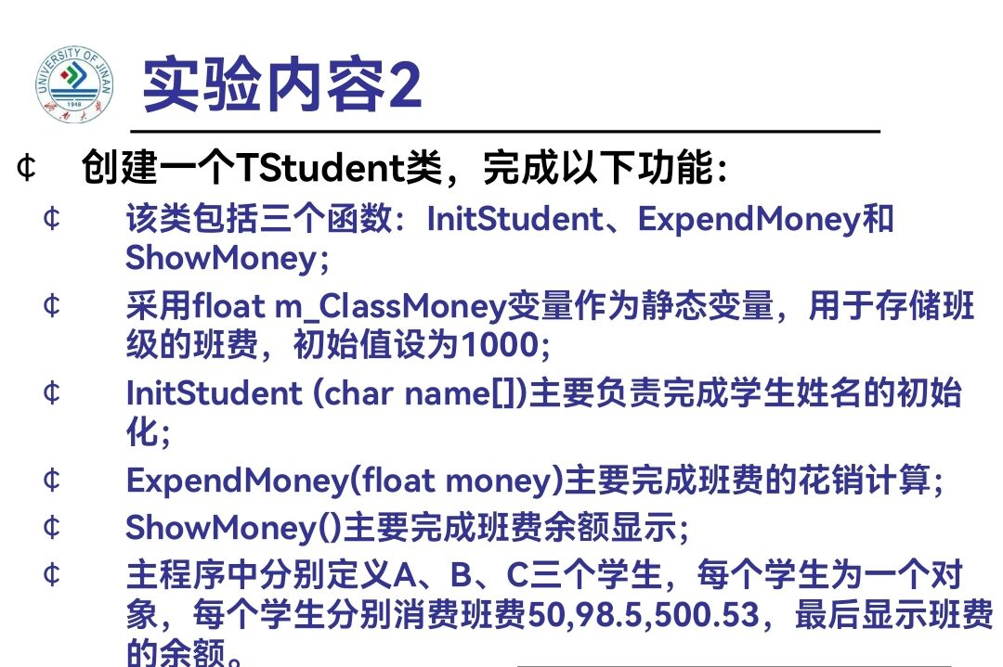

程序代码：

#include <iostream>  
#include <string.h>  
using namespace std;  
class TStudent  
{  
private:  
    char m\_Name[6];  
    static float m\_ClassMoney;  
public:  
    void InitStudent(char \*);  
    void ExpendMoney(float);   
    static void ShowMoney();   
};  
float TStudent::m\_ClassMoney=1000;   
void TStudent::InitStudent(char name[])  
{  
    strcpy(m\_Name,name);  
}  
void TStudent::ExpendMoney(float money)  
{  
    m\_ClassMoney-=money;   
}   
void TStudent::ShowMoney()   
{   
    cout<<"班费还剩余"<< m\_ClassMoney<<endl;   
}  
int main()  
{  
    TStudent stu[3];  
    stu[0].InitStudent("A");  
    stu[1].InitStudent("B");  
    stu[2].InitStudent("C");  
    stu[0].ExpendMoney(50);  
    TStudent::ShowMoney();  
     stu[1].ExpendMoney(98.5);  
    TStudent::ShowMoney();  
    stu[2].ExpendMoney(500.53);  
    TStudent::ShowMoney();  
}

程序结果：

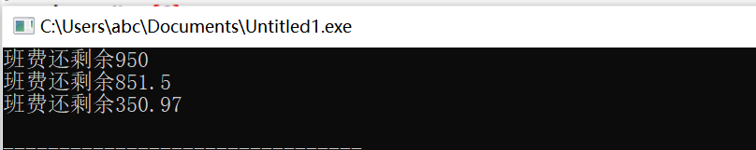

感想心得：

通过实验内容1，我了解到三种不同的对象传递方式，练习了对象数组和对象指针的用法；通过实验内容2，我认识到有关键字static修饰说明的成员称为静态成员，这个成员为所有对象共享，只有一份存于公用内存中，并且包括静态数据成员和静态函数成员两部分，通过显示班费的余额这个程序对静态变量进行了练习，这节课在同学的帮助下我能够顺利的进行，收获非常多，但是对于这块的知识掌握的不全面，部分小细节，小知识点还尚未掌握，之后的上机课上要更加积极主动。

Copyright IMG_2562021-2099 HuixinLi. All rights reserved.